Escola Municipal de Educação Básica Augustinho Marcon
Catanduvas (SC), julho de 2020.
Diretora: Tatiana M. B. Menegat.
Assessora Técnica-Pedagógica: Maristela Apª. B. Baraúna.
Assessora Técnica-Administrativa: Margarete P. Dutra.
Professora: Angela Marilha Garcia Miotto.
2ª Professora: Edilaine Antunes Gonçalves.
Aluno: Gustavo Nathan Berger.
3ª Ano 1 Matutino.

Sequência Didática: A Terra no Universo - Semana de 13/07 até 17/07

- Envie uma foto realizando as atividades para anexar no Sistema de Frequência.

PINTE O CAMINHO, CONTANDO DE 1 EM 1 ATÉ CHEGAR AO NÚMERO 20.
 |  | 1 | 2 | 3 | 16 | 18 | 2
 |  | 9 | 11 | 4 | 20 | 15 | 7
 |  | 14 | 6 | 5 | 16 | 5 | 9
1 | 7 | 19 | 7 | 18 | 2 | 11 | 8
18 | 10 | 9 | 8 | 20 | 6 | 9 | 15
20 | 11 | 16 | 12 | 4 | 19 | 20 | 3
15 | 12 | 20 | 7 | 2 | 18
9 | 13 | 14 | 15 | 16 | 17
5 | 6 | 7 | 8 | 6 | 1

PINTE O CAMINHO, CONTANDO DE 1 EM 1 ATÉ CHEGAR AO NÚMERO 30.

4 | 26 | 27 | 28 | 29 | 30
2 | 25 | 1 | 5 | 7 | 4
1 | 24 | 23 | 22 | 21 | 20
18 | 10 | 4 | 6 | 8 | 19
1 | 2 | 3 | 4 | 3 | 18 | 3 | 30
 |  |  | 5 | 1 | 17 | 16 | 15
 |  |  | 6 | 24 | 5 | 9 | 14
 |  |  | 7 | 15 | 21 | 25 | 13
 |  |  | 8 | 9 | 10 | 11 | 12

COMPLETE O PERCURSO EM ORDEM DECRESCENTE E AJUDE O MENINO A ENCONTRAR SUA BOLA.

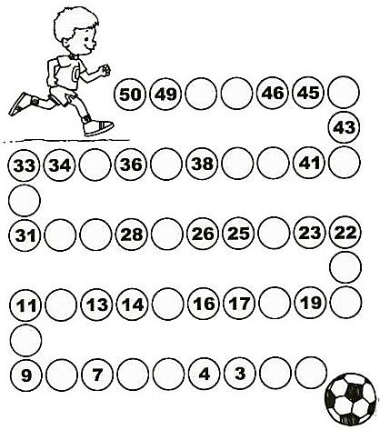

BOM ESTUDO!

